Zoals aan uw Kamer toegezegd bij brief van 10 september 2024 informeer ik uw Kamer jaarlijks met de diepteanalyse over de voortgang en het verloop van de versterkingsoperatie, de belangrijkste risico’s voor het verloop van de operatie en de maatregelen die genomen kunnen worden om deze risico’s te beheersen. In deze diepteanalyse is nog geen rekening gehouden met het advies “Beoordeeld, maar vertrouwen onder druk” van het Adviescollege Veiligheid Groningen (ACVG). De diepteanalyse heb ik als bijlage bij deze brief gevoegd. Ook stuur ik uw Kamer het jaarverslag 2025 van de Nationaal Coördinator Groningen (NCG) en haar stand van de uitvoering. In de stand van de uitvoering benadrukt NCG dat koersvastheid en rust noodzakelijk is. In het jaarverslag is terug te lezen hoe in 2025 is gewerkt aan veilig en duurzaam wonen en leven. Hier wordt onder andere ingegaan op de totale productiecijfers voor 2025 en de samenwerking in de regio.

Diepteanalyse 2026

De diepteanalyse 2026 (verder DA2026) geeft, zoals te zien in tabel 1, op een aantal zaken een ander beeld dan de vorige diepteanalyse. Ten eerste wordt de verwachting in aantal te versterken adressen voor 2026 naar beneden bijgesteld. De DA2026 laat zien dat er in 2026 tussen de 1.288 en 1.588 gebouwen versterkt worden. Dit betekent helaas dat het jaardoel om 1.750 gebouwen te versterken niet wordt gehaald. Daarnaast wordt de productie meer gespreid over de komende jaren. De versterking wordt volgens de DA2026 in alle scenario’s nog steeds uiterlijk in 2032 afgerond.

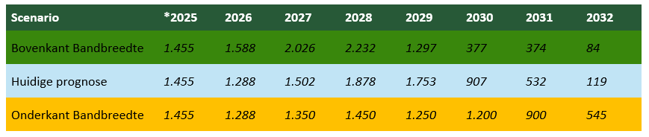Tabel 1. Bandbreedtes uit de diepteanalyse 2026

Wat is er gedaan sinds de vorige diepteanalyse?

Het afgelopen jaar heeft NCG een verbeterslag aangebracht in de methodiek van de diepteanalyse. Waar eerdere diepteanalyses waren gebaseerd op risicoscenario’s voor de versterkingsoperatie als geheel, heeft nu ieder afzonderlijk project een eigen risicoscenario. In combinatie met een beredeneerde inschatting voor de onderkant van de bandbreedte geeft de DA2026 daardoor een realistischer beeld van wat daadwerkelijk uitvoerbaar is. Dat is voor mij een belangrijke ontwikkeling in deze analyse. Wel moet onderkend worden dat nog geen rekening is gehouden met de eventuele impact van het ACVG-advies over de beoordelingsrapporten.

Naast de verbeterslag in de methodiek, is gestuurd op het beheersen van de risico’s uit de vorige diepteanalyse. Dat is gedaan volgens een plan-do-check-act-cyclus met een werkgroep waar NCG, de vijf versterkingsgemeenten en maatschappelijke organisaties onderdeel van zijn en SodM wordt betrokken. Daarbij merk ik op dat SodM haar onafhankelijke adviesrol behoudt om mij (on)gevraagd te adviseren over de diepteanalyse of de adviezen van de werkgroep. Ook zijn planningen eerder en vollediger gedeeld met ketenpartners en is de samenwerking met nutsbedrijven verder versterkt. Ik hoop hiermee onnodige vertraging te voorkomen, doordat deze partijen beter kunnen anticiperen op de werkzaamheden.

Vervolg

De komende periode stuur ik op de huidige prognose uit de DA2026, zoals weergegeven in tabel 1 hierboven. Mijn uitgangspunt hierbij is dat snelheid en geleverde kwaliteit samen op moeten lopen. In de sturing op de huidige prognose blijft het van belang om gezamenlijk met alle betrokken partijen te sturen op risico’s en maatregelen zoals ik hierboven heb beschreven. Daarnaast werkt NCG aan het professionaliseren en uniformeren van de aansturing op de projecten om de huidige prognose waar te maken. Op die manier sluit de aansturing beter aan bij de verbeterde planningsmethodiek, is er meer grip op het realiseren van de huidige prognose uit de DA2026 en neemt de voorspelbaarheid voor bewoners verder toe. Hiermee geef ik invulling aan de motie van het lid Köse en c.s.

Over de voortgang hiervan blijf ik uw Kamer informeren via de reguliere verantwoordingsmomenten.

De minister van Binnenlandse Zaken en Koninkrijksrelaties,

Pieter Heerma

Kamerstukken II 2024/25, 33529, nr. 1246.
Kamerstukken II 2025/26, 33529, nr. 1378.
Kamerstukken II 2025/26, 33529, nr. 1378.
Kamerstukken II 2026/26, 33 529, nr. 1361.

